https://encrypted-tbn3.gstatic.com/images?q=tbn:ANd9GcQZ4w5MQ5n-up3d3f398NKyKqT_SHMXHG2SUStOPQ5gfvQKBuiWUQ



**ASSOCIAZIONE ITALIANA DEI PROFESSORI DI DIRITTO TRIBUTARIO**

**"LE TAVOLE ROTONDE DELL'ASSOCIAZIONE DEI PROFESSORI**

**DI DIRITTO TRIBUTARIO"**

**LA LEGGE DELEGA FISCALE**

**Prima sessione**

Roma - LUISS "Guido Carli"

5 maggio 2014, ore 9,00

Via Parenzo, 11

Aula Nocco

**~~~~~~~~~~~~~~~**

**Seconda sessione**

Milano - Università Cattolica del Sacro Cuore

23 maggio 2014, ore 9,00

Largo Gemelli, 1

Aula Magna

**~~~~~~~~~~~~~~~**

**Terza sessione**

Roma - Università La Sapienza

25 giugno 2014, ore 9,00

Piazzale Aldo Moro, 5

Facoltà di Lettere - Aula Odeion

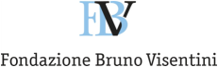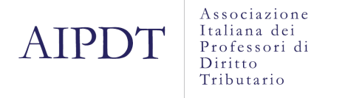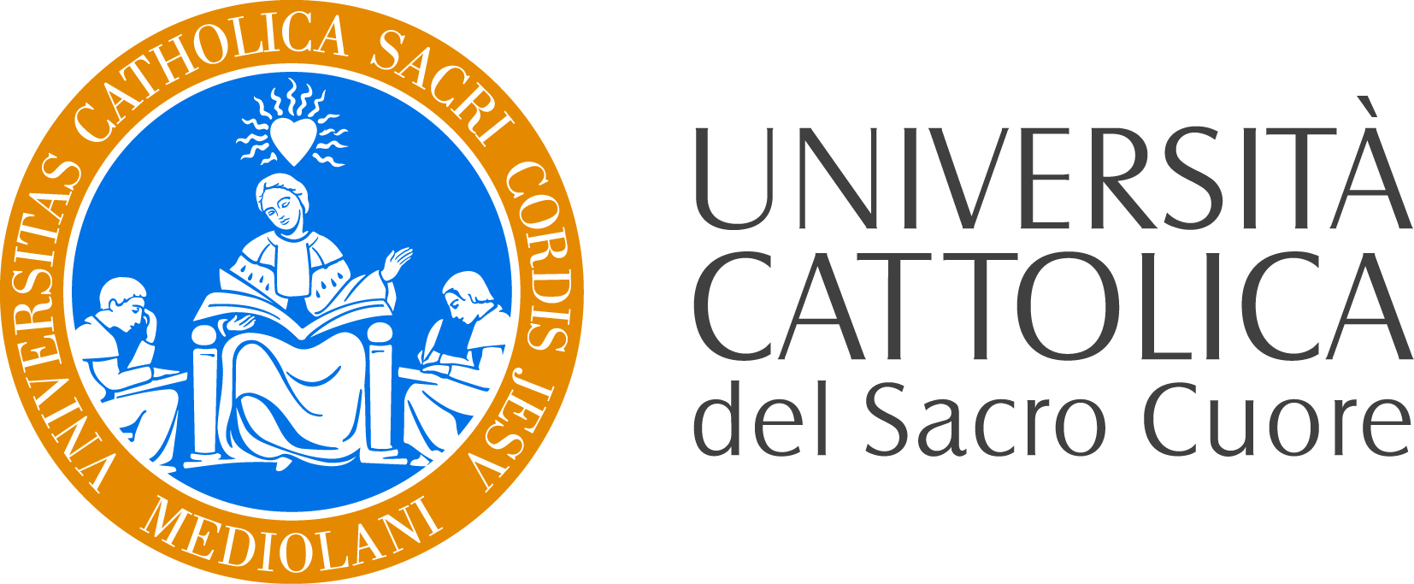

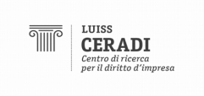



La legge delega in materia tributaria, di recente approvazione parlamentare, interviene in un momento storico nel quale il Paese è chiamato ad affrontare mutamenti economici e sociali senza precedenti, che richiedono risposte di politica fiscale coraggiose e meditate, costruite su idee sistematiche di ampio respiro.

I decreti attuativi di quella legge possono divenire strumenti importanti per avviare un cammino di ammodernamento del sistema tributario: dalla riforma della tassazione del reddito delle imprese individuali alla tassazione delle *new properties*, dalla semplificazione dei procedimenti amministrativi alla revisione del processo, dalla rivisitazione della legislazione sanzionatoria alla disciplina dell'abuso del diritto, dalla revisione delle agevolazioni alla riforma del catasto.

L'Associazione Italiana dei Professori di Diritto Tributario (AIPDT), coi suoi 110 iscritti tra professori e ricercatori di ruolo nelle Università italiane, ha l'ambizione di proporsi come "crocevia" di studio, di discussione ed elaborazione progettuale, per mettere al servizio della comunità le sue conoscenze scientifiche e per contribuire ad elaborare proposte che valgano a dare sostanza rinnovata alla legalità e ai princìpi informatori dell'imposizione.

Le due giornate che qui si presentano sono il primo segno concreto di questo progetto e la forma snella che le caratterizza, con relazioni essenziali ed interventi concisi, intende imprimere al confronto maggiore incisività, per mettere a fuoco più agevolmente il cuore dei problemi e le soluzioni prospettabili.

Alessandro Giovannini

(*Presidente AIPDT*)

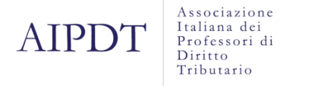

**PRIMA SESSIONE**

Roma - LUISS "Guido Carli"

5 maggio 2014, ore 9,00

Via Parenzo, 12 - Aula Nocco

https://encrypted-tbn3.gstatic.com/images?q=tbn:ANd9GcQZ4w5MQ5n-up3d3f398NKyKqT_SHMXHG2SUStOPQ5gfvQKBuiWUQ

https://encrypted-tbn3.gstatic.com/images?q=tbn:ANd9GcQZ4w5MQ5n-up3d3f398NKyKqT_SHMXHG2SUStOPQ5gfvQKBuiWUQ

**Ore 9,00**

***Saluti ai partecipanti***

Dott. **Giovanni Lo Storto** – Direttore Generale Luiss “Guido Carli Roma

***Introduce e coordina***

**Prof. Alessandro Giovannini** - Università di Siena - Presidente Associazione Italiana dei Professori di Diritto Tributario

***Relazione d’apertura***

**Prof.ssa Livia Salvini** - LUISS "Guido Carli" Roma

***Considerazioni introduttive***

**Dott. Vieri Ceriani** - Banca d'Italia

**Ore 10,00 - FOCUS su**

**L'imposta sul reddito imprenditoriale (IRI)**

***Introduce***

**Prof. Giuseppe Melis** - LUISS "Guido Carli" Roma

***Discussant***

**Prof. Raffaello Lupi** - Università di Roma “Tor Vergata”

***Intervengono***

**Prof. Giuseppe Zizzo** – LIUC Università "Carlo Cattaneo"

**Prof. Riccardo Tiscini** - Universitas Mercatorum Roma

**Prof. Giuseppe Tinelli** – Università “Roma Tre”

**Ore 11,15 - FOCUS su**

**La riforma delle sanzioni e dei termini d'accertamento**

***Introduce***

**Prof. Lorenzo Del Federico** - Università G. D’Annunzio Chieti Pescara

***Discussant***

**Prof. Giovanni Maria Flick** - Presidente emerito della Corte Costituzionale - Emerito nella LUISS "Guido Carli" Roma

***Intervengono***

**Dott.ssa Laura Zaccaria** - Associazione bancaria italiana (ABI)

**Avv. Francesca Mariotti** - Confindustria Area fiscale

**Prof. Salvatore Sammartino** - Università di Palermo

***Conclude***

**On. Dott. Enrico Zanetti** - Sottosegretario di Stato all’Economia e alle Finanze

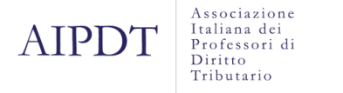

**SECONDA SESSIONE**

Milano - Università Cattolica del Sacro Cuore

23 maggio 2014, ore 9,00

Largo Gemelli, 1 – Aula Magna

**Ore 9,00**

***Saluti***

**Prof. Domenico Bodega** - Preside della Facoltà di Economia dell’Università Cattolica del Sacro Cuore di Milano

**Avv. Paolo Giuggioli** - Presidente del Consiglio dell’Ordine degli Avvocati di Milano

**Dott. Alessandro Solidoro** - Presidente del Consiglio dell’Ordine dei Dottori Commercialisti e degli Esperti Contabili di Milano

***Introduce e coordina***

**Prof. Alessandro Giovannini** - Università di Siena - Presidente dell’Associazione Italiana dei Professori di Diritto Tributario (AIPDT)

***Relazione di apertura***

**Prof. Enrico De Mita** –Emerito nell’Università Cattolica del Sacro Cuore di Milano

**Ore 10,00 - FOCUS su**

**La disciplina dell'abuso del diritto**

***Introduce***

**Prof. Maurizio Logozzo** - Università Cattolica del Sacro Cuore di Milano

***Discussant***

**Prof. Gaspare Falsitta** – Emerito nell’Università di Pavia

***Intervengono***

**Avv. Ivan Vacca** - Condirettore Generale Assonime

**Dott. Guido Marzorati** – Direttore Settore Fisco e Diritto d’Impresa, Assolombarda Milano

**Prof. Mario Nussi** - Università di Udine

**Ore 11,15 - FOCUS su**

**La riforma del processo tributario**

***Introduce***

**Prof. Massimo Basilavecchia** - Università di Teramo

***Discussant***

**Prof. Francesco Tesauro** - Università di Milano Bicocca

***Intervengono***

**Dott. Massimo Scuffi** – già Magistrato di Cassazione – Sezione Tributaria, Consiglio di Presidenza della Giustizia Tributaria

**Prof. Gianfranco Gaffuri** - già Ordinario nell’Università di Milano

**Prof. Enrico Marello** - Università di Torino

***Giovani studiosi AIPDT***

*Dott. Michele Mauro* – Assegnista di ricerca in Diritto Tributario, Università della Calabria

***Conclude***

**On.le Luigi Casero** - Vice Ministro dell'economia e delle finanze



**TERZA SESSIONE**

Roma - Università La Sapienza

25 giugno 2014, ore 9,00

Piazzale Aldo Moro, 5

Facoltà di Lettere - Aula Odeion

**Ore 9,00**

***Saluti***

**Prof. Roberto Nicolai -** Preside della Facoltà di Lettere e Filosofia

***Introduce e coordina***

**Prof. Alessandro Giovannini** - Università di Siena - Presidente dell’Associazione Italiana dei Professori di Diritto Tributario (AIPDT)

***Relazione di apertura***

**Prof. Giovanni Puoti** - Rettore vicario dell’Università Niccolò Cusano - Roma

**Ore 10,00 - FOCUS su**

**La tassazione ambientale**

***Introduce***

**Prof. Fabio Marchetti** - LUISS "Guido Carli" Roma

***Discussant***

**Prof. Raffaele Perrone Capano** – già Ordinario nell’Università di Napoli “Federico II”

***Intervengono***

**Prof. Valerio Ficari** – Università di Sassari

**Prof. Pietro Selicato** - Università “La Sapienza” di Roma

**Prof.ssa Roberta Alfano** - Università di Napoli “Federico II”

**Ore 11,15 - FOCUS su**

**Il contrasto di interessi**

***Introduce***

**Prof. Mauro Beghin** - Università di Padova

***Discussant***

**Prof. Raffaello Lupi** - Università di Roma “Tor Vergata”

***Intervengono***

**Prof. Josè A. Rozas Valdes** – Università di Barcellona

**Prof. Luciano Monti** - LUISS "Guido Carli" Roma

**Dott. Claudio Carpentieri –** Responsabile politiche fiscali CNA

***Giovani studiosi AIPDT***

*Dott.ssa Federica Pitrone* – Dottore di ricerca, Luiss “Guido Carli” Roma